«Кафе для пернатых»
Фоторепортаж

2012 – 2013 учебный год
Архангельская область г.Северодвинск МБДОУ №66 «Беломорочка»

дети подготовительной группы

педагоги: Павловская Тамара Витальевна
Минина Галина Васильевна

Много разных птиц обитает в нашей местности и нам очень нравиться за ними наблюдать. Осенью мы подкармливали уточек у озера «Театральное»

Наблюдали за повадками птиц на участке детского сада

Мы знаем, что в нашем северном крае часто бывают зимы снежные и холодные, поэтому мы заранее смастерили с взрослыми кормушки для птиц. Наши родители постарались: кормушки получились крепкие и красивые.
Мы их надёжно и безопасно для птиц установили. Для этого использовали верхние сучки деревьев, высокий спил ствола старого дерева тополя, без коры, чтобы кошки не могли забраться и сразу пернатые гости оценили нашу заботу.

Из книг мы узнали, какой корм любят определённые птицы. Заготовили корм для птиц. Нарисовали плакат – призыв о помощи птицам
В интернете узнали рецепт очень вкусного корма для птиц
«Зимний пирог» и решили с детьми его приготовить…
Мы принесли любимое лакомство птиц. Это семечки подсолнуха, пшено, очищенные орехи, сырые овсяные хлопья. Основное скрепляющее средство пирога - это сало (не солёное). Мы его мелко порезали. Все перемешали и слепили пирог. Разделили на кусочки и положили в наши кормушки для птиц
Нам удалось устроить настоящее «Кафе для птиц». Мы следили за чистотой на наших «столиках». Каждый день добавляли разный корм (семечки подсолнуха, пшено, крошки белого хлеба, а для синичек подвешивали несолёное сало – любимое лакомство синичек.)
Голод и холод вытесняют птиц из леса поближе к человеческому жилью. Так нам удалось увидеть на веточках сирени снегирей, которые прилетели полакомиться семенами сирени

Хохлатых свиристелей, которые были рады ягодам боярышника и рябины

После наших наблюдений за птицами мы решили нарисовать рисунки и составить рассказы о зимующих птицах. Так была оформлена книга «Наши пернатые друзья».
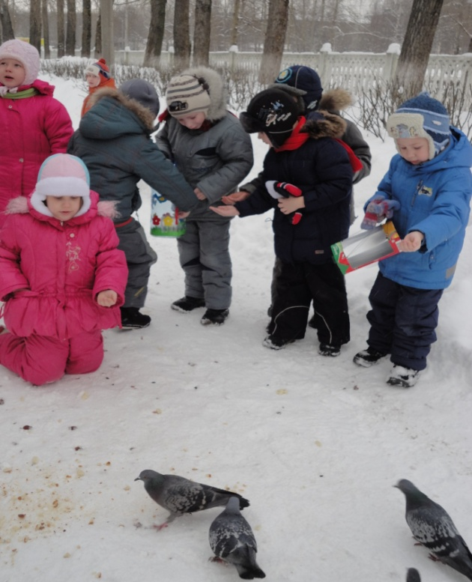
Мы были очень рады прийти на помощь птицам! А птицы благодарили нас чудесными песенками.
Фоторепортаж №2
«Спасение дятла»
Этот случай произошёл, когда мы уже подготовили фоторепортаж «кафе для птиц», но нам хочется рассказать вам об этой истории.
11 марта 2013 года мы вышли с ребятами на прогулку, как всегда угощали наших птиц и наблюдали за пернатыми друзьями, и тут мы увидели, что к нам на участок прилетел дятел. Он так проворно летал от дерева к дереву, долбил кору деревьев. А мы за ним наблюдали.
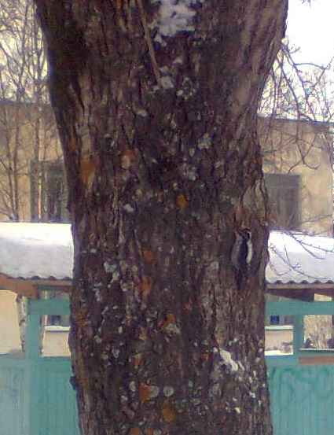
Но вдруг он полетел и врезался в стекло, так как в солнечный день деревья отражались в стекле. Нас всех охватил ужас. Но воспитатели по сугробам пробрались к нему, откопали его, так как он от падения провалился в снег. Взяли его осторожно в рукавицах и вынесли его.
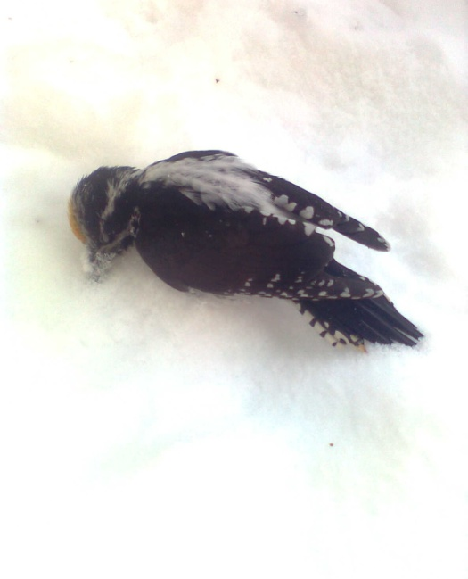
Глаза у дятла были закрыты, но сердечко сильно билось и мы поняли, что он живой. Держали его в теплых рукавицах, думая как ему помочь, а он от нашего тепла стал открывать глазки, потом мы отнесли его в открытую кормушку, которая расположена на солнечной стороне, посадили его туда.
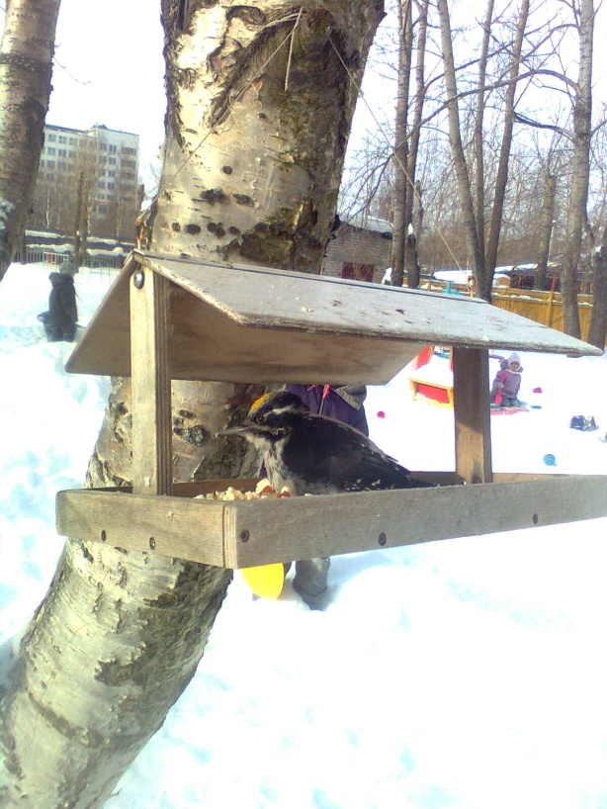
Он посидел немного в кормушке, отогрелся на солнышке, а потом вспорхнул и взлетел на берёзу, на которой висела кормушка. Дети от радости закричали: «Ура!», хлопая в ладоши. Дятел ещё немного посидел, затем вспорхнул и опять начал долбить тополь.
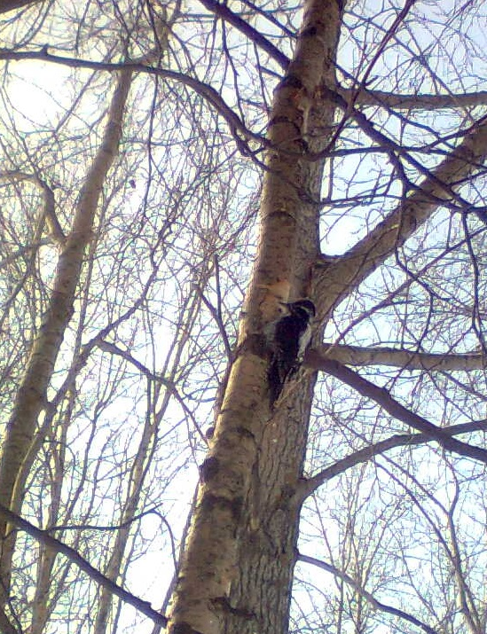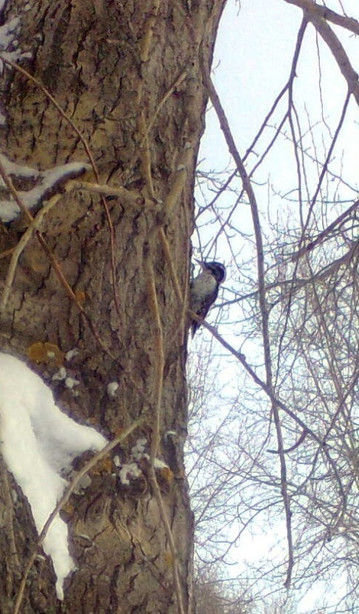
Мы рады, что наша наблюдательность за птицами помогла спасти жизнь дятлу!
Прийдя домой, мы сразу решили узнать , что за дятел к нам прилетел, ведь он был необычным. У него была жёлтая макушка и он небольшого размера.
Оказалось это Трехпалый дятел
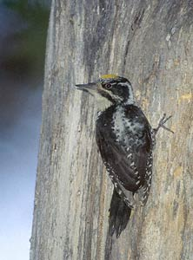

Типичный представитель фауны северных таежных лесов.
По размерам занимает промежуточное положение между большим и малым пестрыми дятлами. У самца на темени желтое пятно, у самки вся верхняя часть головы черная. В отличие от остальных наших дятлов не имеет четвертого пальца.
В Карелии встречается повсеместно, предпочитая селиться в еловых лесах. Присутствие трехпалого дятла на каком-то участке леса обычно указывает на наличие здесь короедного очага или отдельных пораженных вредителями деревьев.
С удивительной настойчивостью изо дня в день трехпалый дятел с утра и до позднего вечера сбивает ударами клюва кусочки коры со ствола и ветвей усыхающей, заселенной короедами ели. В итоге такое дерево остается практически без коры и, что особенно ценно, без личинок вредителя.
Трехпалый дятел уничтожает не только насекомых, питающихся загнившей древесиной, но и первичных вредителей, нападающих на здоровые деревья. Поэтому не случайно лесоводы высоко ценят этого дятла, выделяя его среди других полезных птиц.

